NAŘÍZENÍ JIHOČESKÉHO KRAJE
ze dne 4. 5. 2022
o vyhlášení přírodní památky Pastvina u Zahorčic
a o stanovení jejích bližších ochranných podmínek

Rada Jihočeského kraje vydává dne 4. 5. 2022 podle § 36 a § 77a odst. 2 zákona č. 114/1992 Sb., o ochraně přírody a krajiny, ve znění pozdějších předpisů, dále podle § 7 a § 59 odst. 1 písm. k) zákona č. 129/2000 Sb., o krajích, ve znění pozdějších předpisů, toto nařízení.

Článek 1

Vymezení přírodní památky
- Tímto nařízením se zřizuje přírodní památka Pastvina u Zahorčic a stanovují se omezení ve využití jejího území.
- Přírodní památka se nachází ve správním obvodu obce s rozšířenou působností Blatná, v obvodu územní působnosti obce Lnáře. Přírodní památka zahrnuje část katastrálního území Zahorčice u Lnář.
- Hranice přírodní památky se stanoví uzavřeným geometrickým obrazcem s přímými stranami, jehož vrcholy jsou určeny souřadnicemi v systému jednotné trigonometrické sítě katastrální (dále jen „S-JTSK“). Seznam souřadnic v souřadnicovém systému S-JTSK jednotlivých vrcholů geometrického obrazce, jak jdou v obrazci za sebou, je uveden v příloze č. 1 k tomuto nařízení.
- Ochranné pásmo přírodní památky Pastvina u Zahorčic se nezřizuje.
- Grafické znázornění území přírodní památky Pastvina u Zahorčic je zakresleno do katastrální mapy, která je přílohou č. 2 tohoto nařízení.

Článek 2

Soustava NATURA 2000
Území přírodní památky Pastvina u Zahorčic bylo zařazeno nařízením vlády č. 318/2013 Sb., kterým se stanoví národní seznam evropsky významných lokalit, ve znění pozdějších předpisů, mezi evropsky významné lokality (dále jen „EVL“) a tvoří EVL s názvem „Pastvina u Zahorčic“, kód lokality CZ0314642.

Článek 3

Předmět ochrany
Zbytek komplexu střídavě vlhkých pastvin s výskytem vzácných a ohrožených druhů rostlin a živočichů.

Článek 4

Bližší ochranné podmínky
Jen se souhlasem příslušného orgánu ochrany přírody lze na území přírodní památky:
a) povolovat změny druhu pozemků nebo způsobů jejich využití, povolovat a provádět změny vodního režimu pozemků;
b) zřizovat skládky jakýchkoli materiálů, s výjimkou krátkodobého uložení dřevní hmoty na lesních pozemcích;
c) hnojit pozemky anebo používat chemické prostředky;
d) vysazovat nebo vysévat rostliny anebo vypouštět živočichy, chovat ryby nebo vodní drůbež;
e) zřizovat přikrmovací zařízení nebo slaniska, přikrmovat zvěř mimo přikrmovací zařízení;
f) provádět letnění nebo zimování rybníků, manipulovat s výškou vodní hladiny kromě stavů vyžadujících okamžitý zásah (povodňové stavy a mimořádné situace dle manipulačního řádu).
Výše uvedené souhlasy se nevyžadují, pokud tyto činnosti vykonává přímo příslušný orgán ochrany přírody nebo jsou příslušným orgánem ochrany přírody požadovány v rámci realizace schváleného plánu péče nebo v rámci opatření ke zlepšení stavu prostředí přírodní památky.

Článek 5
Zrušující ustanovení
Toto nařízení ruší příslušné části vyhlášek Okresního národního výboru ve Strakonicích, kterými se určuje chráněný přírodní výtvor Pastvina u Zahorčic, ze dne 14. 11. 1985 (č. 1.284/85/kult) a 19. 3. 1990 (č. Kult/90) s účinností ode dne 1. 12. 1985, resp. 19. 3. 1990.

Článek 6
Obecná ustanovení
Porušení povinnosti stanovené tímto nařízením lze postihnout jako přestupek.

Článek 7
Účinnost
Toto nařízení nabývá účinnosti patnáctým dnem následujícím po dni vyhlášení ve Sbírce právních předpisů územních samosprávných celků a některých správních úřadů.

Mgr. František Talíř v. r. MUDr. Martin Kuba v. r.
1. náměstek hejtmana hejtman
Příloha č. 1 k nařízení Jihočeského kraje ze dne 4. 5. 2022: seznam souřadnic v souřadnicovém systému S-JTSK jednotlivých vrcholů geometrického obrazce, kterými jsou stanoveny hranice přírodní památky Pastvina u Zahorčic.

číslo bodu | souřadnice – Y [m] | souřadnice – X [m] | pořadí bodu v obrazci | zdroj souřadnic
1 | 797 848,60 | 1 102 975,15 | 1 | výpočet
2 | 797 837,92 | 1 102 971,82 | 2 | výpočet
3 | 797 839,81 | 1 102 966,84 | 3 | výpočet
4 | 797 835,92 | 1 102 965,62 | 4 | výpočet
5 | 797 731,79 | 1 102 933,18 | 5 | výpočet
6 | 797 722,78 | 1 102 931,23 | 6 | výpočet
7 | 797 714,40 | 1 102 931,07 | 7 | výpočet
8 | 797 707,54 | 1 102 932,27 | 8 | výpočet
9 | 797 651,47 | 1 102 957,91 | 9 | výpočet
10 | 797 654,71 | 1 102 996,27 | 10 | výpočet
11 | 797 655,01 | 1 103 000,08 | 11 | výpočet
12 | 797 657,93 | 1 103 037,01 | 12 | výpočet
13 | 797 660,56 | 1 103 040,41 | 13 | výpočet
14 | 797 705,24 | 1 103 034,58 | 14 | výpočet
15 | 797 734,67 | 1 103 030,17 | 15 | výpočet
16 | 797 784,10 | 1 103 032,16 | 16 | výpočet
17 | 797 834,48 | 1 103 057,11 | 17 | výpočet
18 | 797 838,74 | 1 103 066,77 | 18 | výpočet
19 | 797 932,80 | 1 103 058,32 | 19 | výpočet
20 | 797 940,19 | 1 103 053,98 | 20 | výpočet
21 | 797 993,34 | 1 103 022,75 | 21 | výpočet
22 | 797 998,28 | 1 103 015,93 | 22 | výpočet
23 | 798 004,76 | 1 102 961,13 | 23 | výpočet
24 | 798 001,92 | 1 102 913,56 | 24 | výpočet
25 | 797 852,53 | 1 102 964,44 | 25 | výpočet

Příloha č. 2 k nařízení Jihočeského kraje ze dne 4. 5. 2022: vymezení přírodní památky Pastvina u Zahorčic na podkladu katastrální mapy
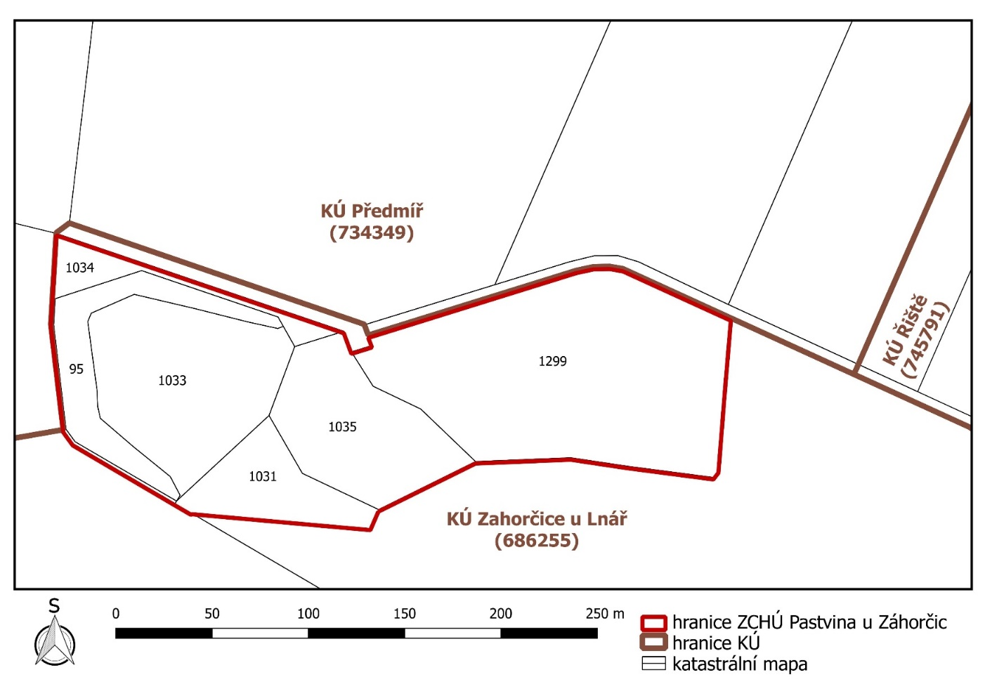

) Nařízení vlády č. 430/2006 Sb., o stanovení geodetických referenčních systémů a státních mapových děl závazných na území státu a zásadách jejich používání, ve znění pozdějších předpisů

